Tarea Recuperativa
Peso: 30%

MIEMBROS EQUIPO 3
Escriba aquí los miembros que conforman el equipo que realizó el trabajo

Instrucciones
- Revise bien los archivos de la tarea.
- Renombre el formato Word cambiando la letra “N” por el número del grupo o el nombre dle estudiante si hace una entrega individual
- Documentos a entregar: Informe en Word, la Hoja de Cálculo con resultados, archivos con script de Creación, Poblamiento y Consultas de las tablas de la base de datos.
- Coloque los documentos en el repositorio y comparta el link con el profesor
- Leer atentamente el enunciado y cada uno de las ítems.

Enunciado del problema
El Ministerio de Educación desea realizar un conjunto de análisis en relación a los graduados en los diferentes departamentos, municipios, instituciones privadas y públicas, entre otros. Le han contratado a Ud. para que realice el análisis solicitado y construya la base de datos para almacenar y consultar esta información. Para este propósito, le han suministrado una (1) hoja de cálculo con la información detallada de los graduados del año 2021. Esta actividad requerirá de todos los conocimientos que ha adquirido en la Universidad, y en este Curso en particular, para resolver los diferentes problemas que se le presentan.

Fuente de los datos: Ministerio de Educación Superior de Colombia
Contenido: Graduados de instituciones universitarias de pregrados y postgrados en los departamentos de Colombia en el año 2021.

ACTIVIDADES:
El Ministerio le solicita cierta información para el periodo 2021. Todos los resultados se refieren a total de graduados. Para producir los resultados requeridos se deben realizar las siguientes actividades:

1.- Analizar y describir el Dataset. Debe estudiar e identifcar bien los datos. Esto es fundamental antes de iniciar cualquier tipo de actividad de construcción de la Base de Datos. Colocar los datos del Dataset, en la forma requerida, en la Hoja de Cálculo en la pestaña “1.-DATASET”. En esta sección coloque solamente UN PANTALLAZO de la pestaña.

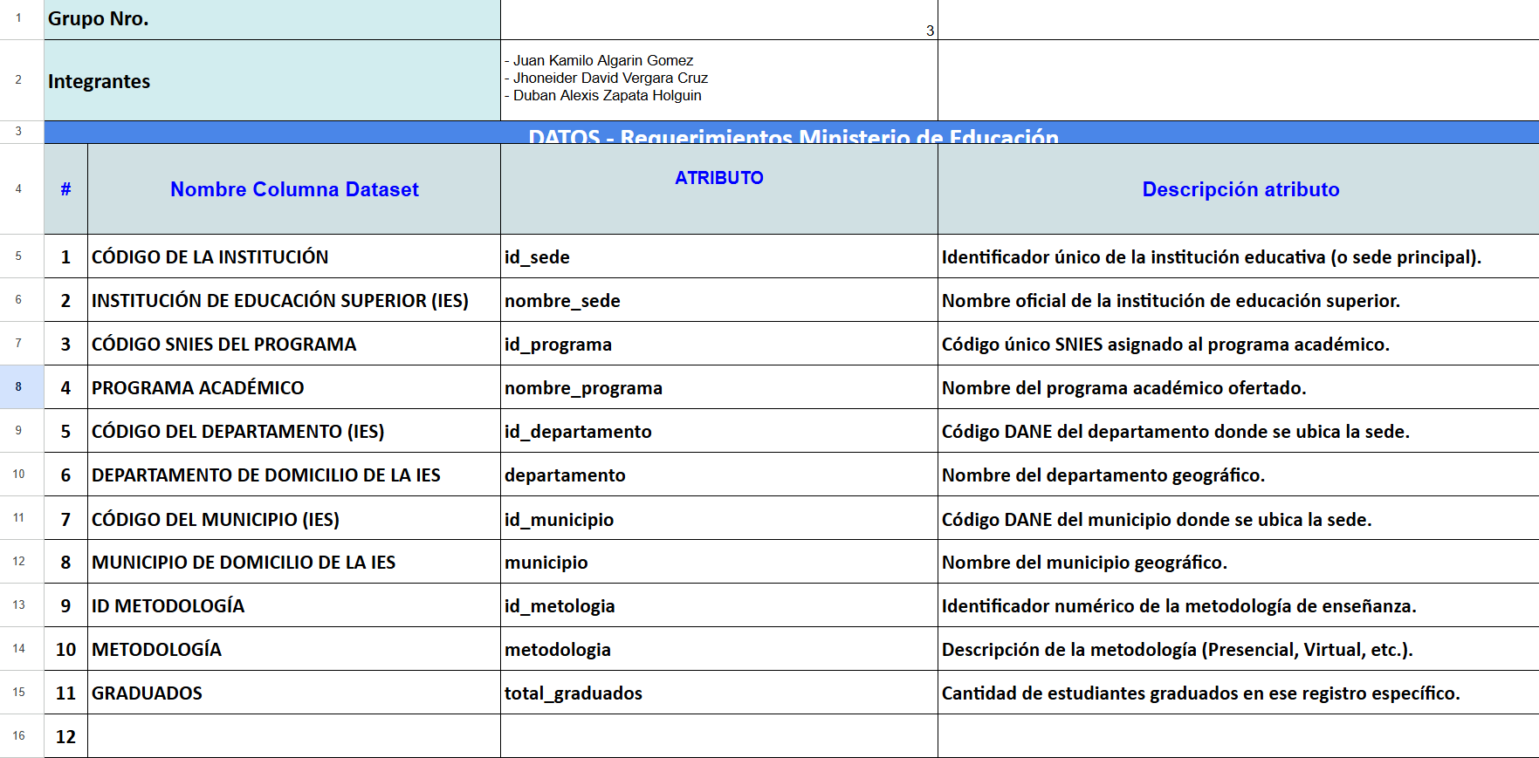

2.- Elaborar el Inventario de Entidades y Relaciones. Debe identificar el primer conjunto de entidades que sean evidentes y las relaciones respectivas entre ellas. NOTA: Colocar los datos en la Hoja de Cálculo en la pestañas “2.-ENTIDADES” y “3.-RELACIONES” respectivamente. En esta sección coloque solamente UN PANTALLAZO de cada pestaña.

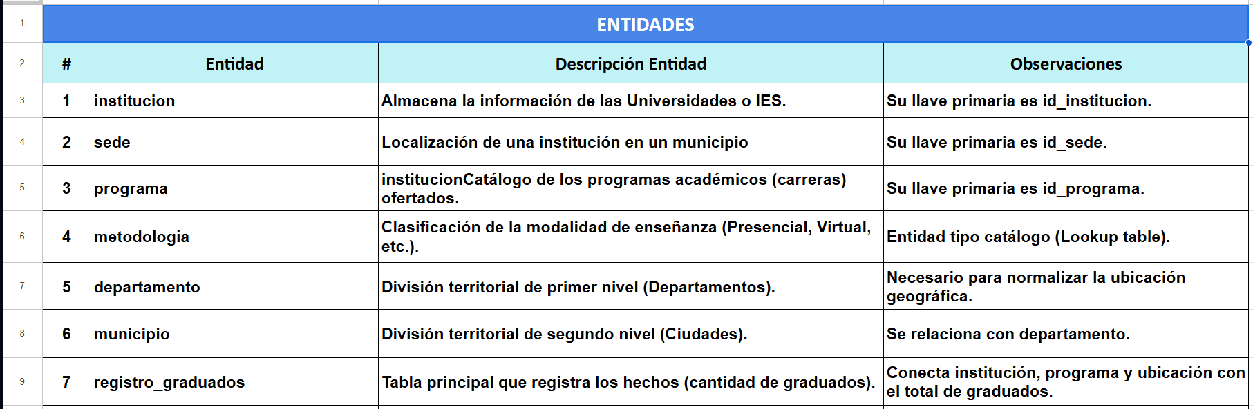

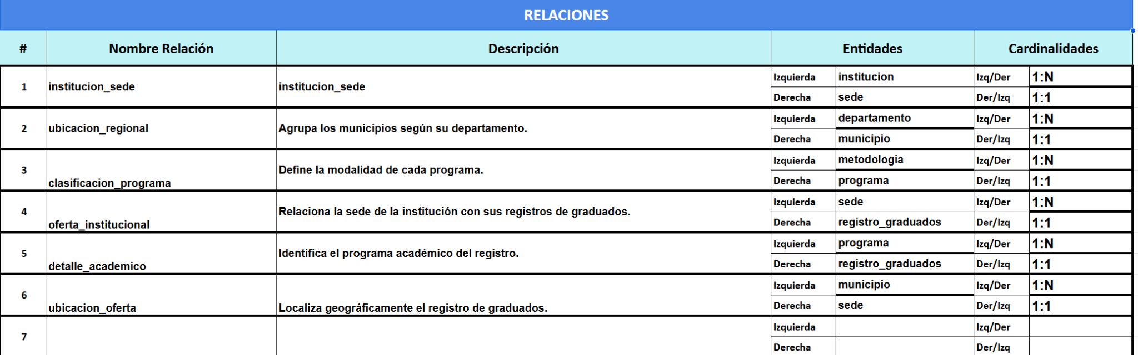

3.- Elaborar un diagrama Entidad-Relación de Chen que represente las entidades, relaciones y cardinalidades. No debe colocar los atributos en el Diagrama. NOTA: Colocar los datos en la Hoja de Cálculo en la pestaña “4.-DIAGRAMA ER” . En esta sección colque solamente UN PANTALLAZO del Diagrama
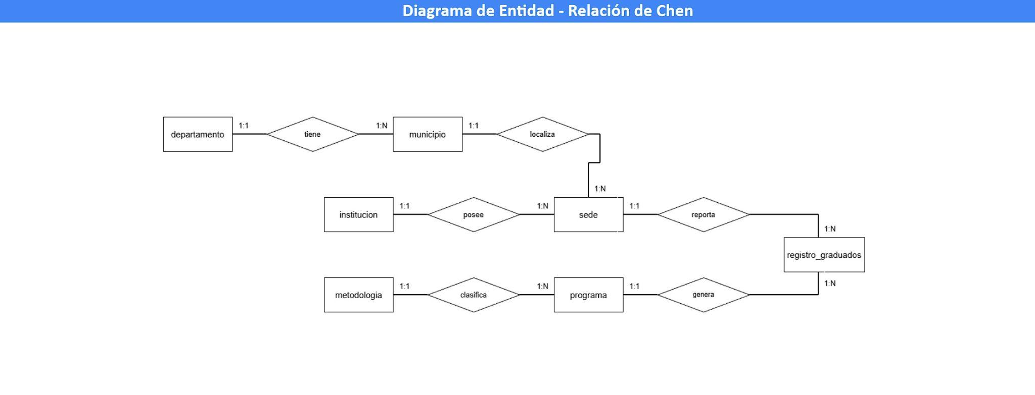

4.- Realizar un proceso de normalización (1FN,2FN,3FN) sobre el Dataset. Debe determinar todas las tablas que encontró con sus campos respectivos. NOTA: Recuerde las dependencias funcionales y transitivas. Debe solamente describir el proceso brevemente, NO DEBEN PROPONER TABLAS NI EN la 2FN ni en la 3FN. Las tablas las colocarán directamente en el Diccionario de Datos. Eso les ahorrará mucho trabajo. Coloque aquí SOLAMENTE la descripción breve del proceso.
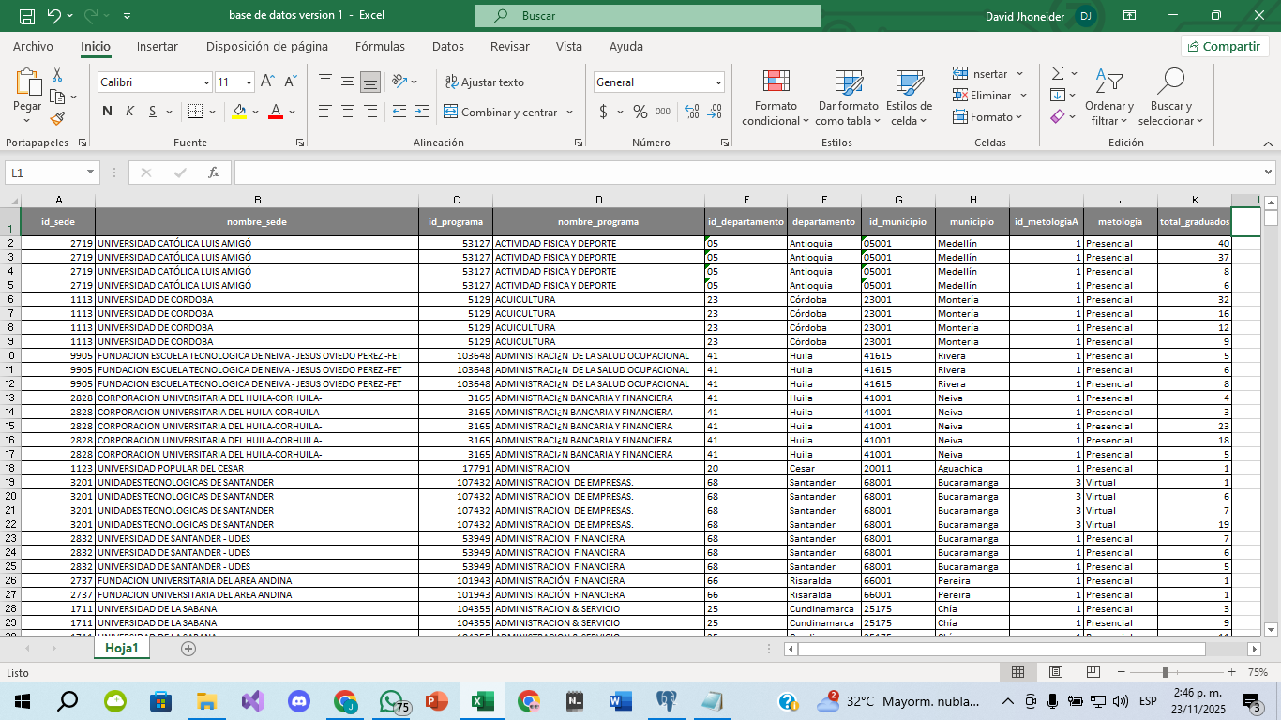

5.- Elaborar el Diccionario de datos Físico. Primero debe elaborar un inventario de las tablas y después las tablas en detalle con sus campos resultado de la 3FN. NOTA: Colocar los datos en la Hoja de Cálculo en la pestaña “5.-DICCIONARIO DE DATOS FÍSICO”. En esta sección coolque solamente UN PANTALLAZO de la pestaña.
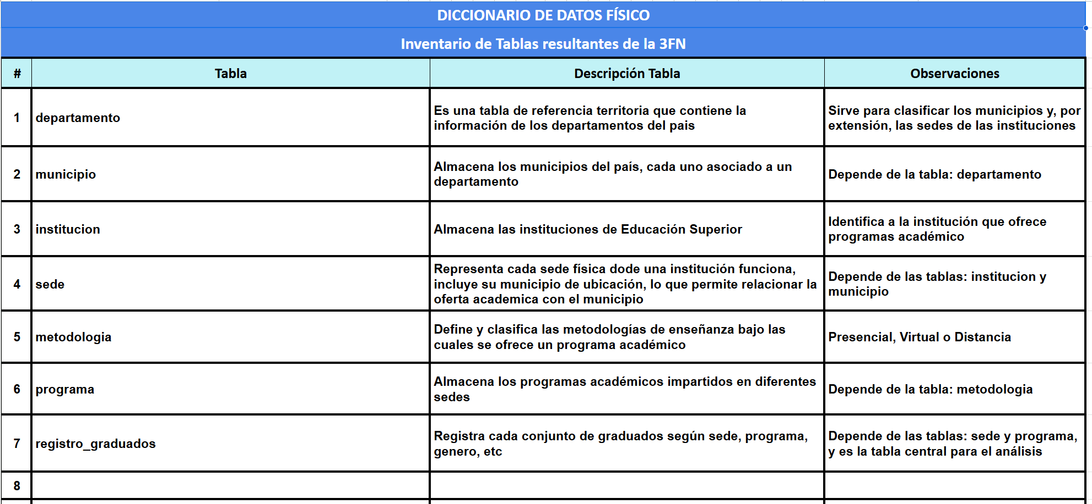

6.- Construir una base de datos en PostgreSQL (DDL CREATE) con las tablas y campos del Diccionario Físico. Debe crear los scripts de creación de las tablas. NOTA: Colocar los resultados en un archivo con nombre “script_creacion.sql”. En esta sección colque solamente UN PANTALLAZO de una instrucción ejecutada en el SGBD.
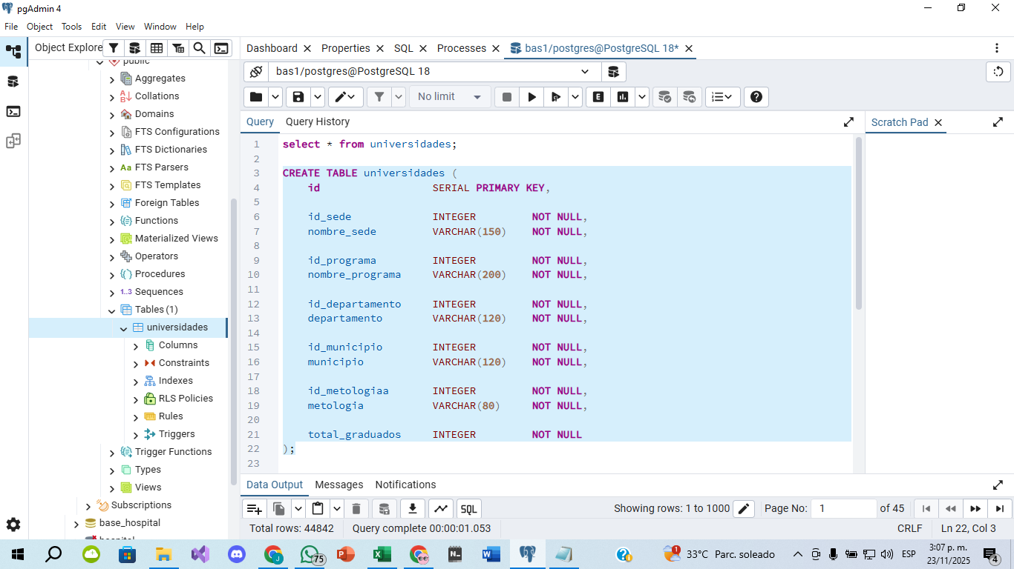
7.- Poblar la base de datos con la información del dataset (DML INSERT). Puede hacerlo a través de un algoritmo de programación en Python, Java o con un SCRIPT de SQL Inserts o cualquier otra solución que encuentre más rápida y efectiva. (incluir el programa o los scripts aquí). NOTA: Debe entregar los productos que desarrollo como evidencia del proceso. NOTA: Colocar los resultados en un archivo con nombre “script_poblamiento.sql”. En esta sección coloque solamente UN PANTALLAZO de una instrucción ejecutada en el SGBD.
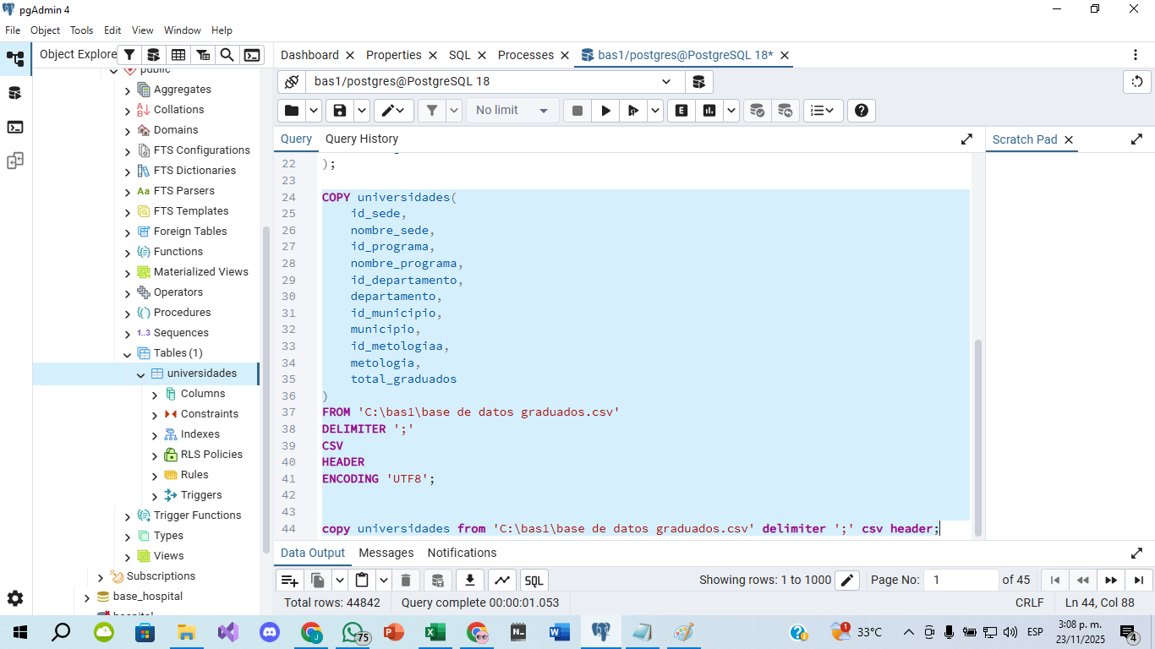

8.- Construir el conjunto de consultas SQL propuesto por el docente (DML SELECT). Las consultas deben tener las descripciones de la entidad solciitada (Institución Universitario, Programa, Departamento, entre otros). No colocar los códigos (claves primarias). En todos los listados debe mostrar la cantidad de graduados. Debe colocar todas las consultas en el Script de consultas “script_consultas.sql”

# | Consultas
8.1 | Listado de las 10 primeras instituciones con mayor número de graduados
8.2 | Listado de los 10 programas académicos con mayor número de graduados?
8.3 | ¿En qué posición se encuentra el Pascual Bravo en número de graduados entre todas las instituciones? NOTA: Debe agrupar el número de graduados por Institución y ordenarlo de mayor a menor por número de graduados.
8.4 | Listado de los 10 programas académicos con mayorr número de graduados hombres
8.5 | Listado de los 10 programas académicos con mayorr número de graduados mujeres
8.6 | Listado de los 3 departamentos con mayor número de graduados
8.7 | Listado de los 3 municipios con mayor número de graduados. NOTA: Debe aparecer el departamento
8.8 | Listado completo de Instituciones ordenado alfabéticamente. NOTA: Debe incluir la descripción de Institución, departamento, municipio y total graduados
8.9 | Listado completo de Programas ordenado alfabéticamente. NOTA: Debe incluir la descripción del programa, la Institución, departamento, municipio y graduados
8.10 | Listado de de graduados por Departamento, Municipio y número de graduados de mayor a menor

9. Construir una VIEW. La vista de incluir 6 JOINS cómo mínimo y es de libre decisión. Explicar de que se trata la vista. Colocar la vista en un archivo con nombre “script_vista.sql”. En esta sección coloque solamente UN PANTALLAZO de la instrucción ejecutada en el SGBD.
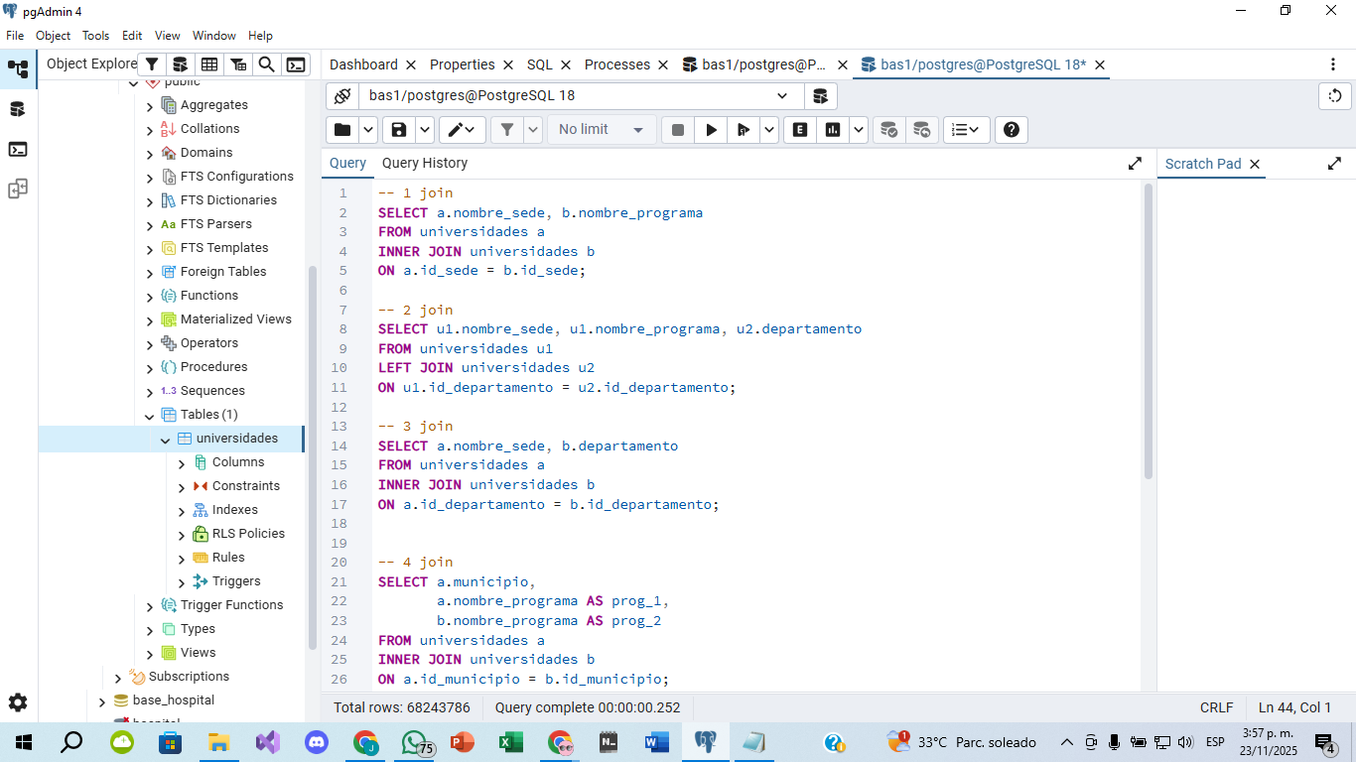
10.- Conclusiones Individuales. Redacte sus conclusiones sobre la experiencia del Curso de Base de Datos I, los conocimientos aprendidos, su vinculación al futuro ejercicio profesional una vez que se gradúen, entre otros. NOTA: Coloquen aquí las conclusiones individuales de cada miembro del grupo.

Conclusión de Jhoneider David Vergara
El análisis y procesamiento de la base de datos de universidades permitió aplicar de manera práctica los conceptos fundamentales aprendidos durante el curso de Base de Datos I. A partir de un conjunto de información real, fue posible comprender la importancia de la normalización, la correcta definición de claves primarias, claves foráneas y la detección de valores duplicados que pueden comprometer la integridad de los datos. Este ejercicio también puso en evidencia la necesidad de transformar y limpiar los archivos antes de su carga en un gestor como PostgreSQL, ya que problemas como delimitadores incorrectos, codificación UTF-8 con BOM o desajustes en el orden de columnas pueden generar errores críticos.
Además, trabajar directamente con consultas SQL, especialmente con operaciones JOIN, permitió fortalecer la habilidad para relacionar tablas y comprender cómo se construyen estructuras de información más completas a partir de datos dispersos. Esto refuerza la relevancia del modelo relacional como una herramienta esencial para organizar grandes volúmenes de datos de forma lógica y eficiente.
La experiencia del curso también dejó claro que las bases de datos son una competencia indispensable en el ejercicio profesional de cualquier área relacionada con software, análisis de datos, sistemas de información o desarrollo empresarial. La capacidad para diseñar esquemas coherentes, optimizar consultas, asegurar la integridad referencial y procesar datos de forma segura será fundamental en escenarios laborales reales, donde la información representa uno de los activos más valiosos.
En conclusión, el curso de Base de Datos l no solo fortaleció la comprensión técnica sobre la manipulación y estructura de los datos, sino que también permitió desarrollar un pensamiento lógico, organizado y orientado a la solución de problemas. Este aprendizaje constituye un pilar fundamental para el futuro profesional, ya sea en desarrollo de software, análisis de datos o cualquier campo donde la gestión de información sea esencial.

Conclusión de Duban Alexis Zapata Holguin
Fue posible desarrollar un proceso completo de diseño y construcción de una base de datos, iniciando desde el nivel conceptual hasta su implementación en PostgreSQL. El Diagrama Entidad–Relación (modelo de Chen) permitió identificar y comprender de manera clara las entidades clave del sistema: departamento, municipio, institución, sede, metodología, programa y registro de graduados. Además, permitió visualizar las relaciones entre estas entidades y definir sus cardinalidades.
Un aspecto importante fue reconocer que, aunque el modelo incluye 7 entidades y 6 relaciones, todas las relaciones son de tipo 1:N, por lo que no se requirieron tablas adicionales. Esto garantizó un modelo normalizado y evitó redundancias.
Posteriormente, se elaboró un diccionario de datos completo, donde se documentaron los atributos, tipos de datos, claves primarias y claves foráneas de cada tabla. Este documento permitió traducir el diseño conceptual en un modelo lógico coherente, asegurando que todas las relaciones del diagrama se encontraran reflejadas a través de las claves foráneas, evitando inconsistencias y manteniendo la integridad referencial del sistema.
Finalmente, el modelo fue llevado a la práctica mediante la creación de tablas en PostgreSQL, aplicando tipos de datos adecuados y relaciones entre tablas mediante claves foráneas. La estructura creada permite realizar consultas analíticas como rankings de instituciones, programas con mayor número de graduados, comparaciones por género, y análisis por departamento y municipio. Esto demuestra que el modelo es funcional, escalable y adecuado para responder a los requerimientos del Ministerio de Educación.
En conjunto, esta tarea permitió comprender la importancia de seguir todas las etapas del diseño de bases de datos: Modelo conceptual (Diagrama de Chen, entidades, relaciones y cardinalidades), Modelo lógico (Diccionario de datos) Modelo físico (Tablas y consultas en SQL)
Gracias a esto, se obtuvo una base de datos correctamente estructurada, normalizada y lista para soportar análisis reales sobre los graduados en instituciones educativas del país.

Conclusión de Juan Kamilo Algarin Gomez

Partimos de un desafío muy común en la gestión de la información, pero crítico para cualquier organización: transformar una 'sábana de datos' plana que, aunque rica en contenido por parte del Ministerio, presentaba graves problemas estructurales de redundancia e integridad. Nuestro diagnóstico inicial demostró que mantener ese formato de archivo plano no solo era ineficiente en términos de almacenamiento y procesamiento, sino que elevaba exponencialmente el riesgo de anomalías en la información, dificultando cualquier intento serio de realizar análisis históricos, comparativos o de inteligencia de negocios confiables.
La solución que hemos presentado hoy trasciende el simple movimiento de columnas o la limpieza superficial. Aplicamos una rigurosidad metodológica estricta basada en la teoría de la normalización para comprender la naturaleza atómica de cada dato. Descompusimos la información sistemáticamente para eliminar dependencias transitivas y asegurar que cada atributo residiera en su lugar correcto.
La decisión más crítica, y el pilar de nuestro diseño, fue la separación lógica de las entidades académicas. Al resolver la dualidad entre la estructura jurídica de una 'Institución' y su ubicación física operativa en una 'Sede', logramos un nivel de granularidad superior. Esto, sumado a la normalización geográfica que estandariza 'Departamentos' y 'Municipios' evitando inconsistencias de escritura, nos permitió construir un modelo que no solo cumple estrictamente con la Tercera Forma Normal, sino que modela con fidelidad la compleja realidad descentralizada del sistema educativo colombiano.
Todo este trabajo de abstracción y lógica relacional se materializa y documenta en nuestro entregable final: el Diccionario de Datos Físico. Este documento deja de ser un simple listado de campos para convertirse en el plano arquitectónico definitivo del proyecto. En él, hemos definido con precisión los tipos de datos, las longitudes de campo y las restricciones de nulidad, no solo para ahorrar espacio en disco, sino para imponer reglas de negocio directamente en la estructura de la base de datos.

11.- Video de Sustentación. Elabore un video de sustenteción de la tarea. Cada integrante debe aparecer (que se vea su rostro) y debe presentarse con nombre y apellido; y explicar su contribución al proyecto. NOTA: Se debe MOSTRAR CÓDIGO EN EJECUCIÓN (sección de creación de las tablas, poblamiento y consultas). Coloque aquí un pantallazo del Video (dónde aparezcan todos los miembros del grupo) y el LINK

12.- Repositorio GIT. Incluir la tarea recuperativa en el Repositorio GIT. Debe contener todos los entregables: Informe (esta plantilla), Hoja de cálculo con resultados y el grupo de archivos con los scripts. NO COLQUE EL VIDEO EN EL RESPOTIORIO SOLAMENTE el LINK.

13.- Informe. El informe es ESTA MISMA plantilla, pero con los resultados solicitados. Se tendrá en cuenta la calidad de presentación del informe: todo bien identificado, organizado, los pantallazos bien centrados y descritos brevemente en el pie, también las tablas, la ortografía, la claridad en la exposición de las ideas, entre otros. NOTA: La evaluación del informe contempla también el correcto nombramiento de los archivos entregables y el video.

NOTA FINAL: NO AGREGUE PESTAÑAS NUEVAS. REALICÉ SOLAMENTE LO SOLICITADO

Rúbrica: Criterios de Evaluación

ATENCIÓN: Esta rúbrica contiene la evaluación de 2 Tareas Recuperativas. El video de sustentación es OBLIGATORIO para evaluar el Recuperativ #2.

ítem | Criterio | Podenración | Calificación
RECUPERATIVO #1 (10%)
1 | Analizar y describir el Dataset | 5
2 | Elaborar el Inventario de Entidades y Relaciones | 15
3 | Elaborar un diagrama Entidad-Relación de Chen | 25
4 | Realizar un proceso de normalización (1FN,2FN,3FN) sobre el Dataset | 10
5 | Elaborar el Diccionario de datos Físico | 25
6 | Construir una base de datos en PostgreSQL (DDL CREATE) | 20
TOTAL |  | 100
RECUPERATIVO #2 (20%)
7 | Poblar la base de datos con la información del dataset (DML INSERT | 25
8 | Construir el conjunto de consultas SQL propuesto por el docente (DML SELECT). | 20
9 | Construir una VIEW | 5
10 | Conclusiones Individuales | 5
11 | Video de Sustancialón | 30
12 | Repositorio GIT | 5
13 | Informe | 10
TOAL |  | 100

